# Remerciements

C’est avec un grand plaisir que je réserve cette page, en signe de gratitude afin d’exprimer mes sincères remerciements à toute personne ayant contribué à la réalisation de ce rapport et son accomplissement dans les meilleures conditions. Tout d’abord, je voudrais adresser toute ma gratitude à mon encadrant ainsi que le CEO de l’entreprise « Excel-lence » M. « Bilel Belloumi » pour sa disponibilité, ses conseils précieux et ses remarques pertinentes et pour m’avoir guidé et conseillé tout au long de la durée de stage.

J’adresse mes remerciements aussi à tous ceux qui m’ont aidé à la bonne réalisation de ce projet.

Finalement je tiens à remercier les personnes qui feront l’honneur de participer au jury chargé de consulter mon rapport et de juger mon travail.

**Sommaire**

**Liste des figures 3**

**Liste d’abréviations 3**

**INTRODUCTION GENERALE 5**

**Chapitre 1 : Présentation de l’entreprise 6**

**1. Introduction 6**

**2.Présentation générale de l’entreprise 6**

**2.1. Objectifs, missions et valeurs d’Excel-lence 6**

**2.1.1 Objectifs 6**

**2.1.2 Missions 6**

**2.1.3 Valeurs 7**

**3. Equipe de Excel-lence 7**

**4.Conclusion 7**

**Chapitre 2 : Etude théorique 8**

**1. Introduction 8**

**2. C’est quoi une ERP ? 8**

**2.1 Divalto 8**

**3. Proposition de solution 9**

**3.1 L’utilité d’un tableau de bord 9**

**4. Les technologies utilisées dans ce projet 9**

**4.1 Microsoft SQL management Studio 9**

**4.2 Microsoft Excel 10**

**4.2.1 VBA 11**

**4.2.2 Justification du choix du VBA Excel 11**

**5.Conclusion 12**

**Chapitre 3 : Réalisation du projet 13**

**1.Introduction 13**

**2. Préparation de la base de données 13**

**3.Développement du tableau de bord 17**

**3.1 Tableau de vente 17**

**4.conclusion 19**

**CONCLUSION GENERALE 20**

**Netographie 21**

# Liste des figures

Figure 1: logos de SSMS 10

Figure 2: figure de logos de Microsoft Excel 10

Figure 3: figure du Microsoft Visual basic pour applications 11

Figure 4: Connexion de SSMS au réseau local 13

Figure 5 : Importation du fichier de base de données 14

Figure 6: Affichage des tables de base de données 14

Figure 7: Tableau d'identification des tables 15

Figure 8:Connexion de SQL avec Excel 16

Figure 9: Affichage des donnés dans Excel 16

Figure 10: Tableau de vente 18

Figure 11: Liste des ventes 18

Figure 12: liste des produits 19

# Liste d’abréviations

**VBA :** Visual basic applications

**ERP** :  Enterprise Ressource Planning

**SSMS :** SQLServer Management Studio

-

# 

# INTRODUCTION GENERALE

Bien que l’enseignement dispensé à l’école permette d’acquérir des connaissances techniques nécessaires à l’ingénieur, il reste incapable d’apporter l’expérience professionnelle utile à ce métier. C’est pourquoi il est indispensable de se confronter au marché du travail, de mettre en pratique ses connaissances et de mettre en évidence des acquis professionnels.

Pour ce le stage technicien représente une étape très importante dans le cursus de l’élève ingénieur. En effet, cette expérience professionnelle permet aux étudiants d’améliorer les connaissances acquises durant leurs études, et d’avoir un contact avec le monde de l’industrie.

D’un autre côté, pour chaque entreprise l’objectif principal est d’atteindre le statut de classe mondiale est de devenir leader sur le marché. Ce statut exige d’avoir un pas en avance par rapport à la concurrence. Ce statut exige d’avoir un pas en avance par rapport à la concurrence ce qui nécessite l’intervention d’un consultant pour proposer des solutions pour maximiser la productivité et minimiser les couts. C’est ce que Excel-lence fait pour ses clients en essayant de créer des solutions optimales en utilisant de nouvelles technologies tels que VBA.

Le travail accompli de mon stage est présenté dans ce rapport sous forme de trois chapitres. Je propose dans un premier lieu de présenter l’entreprise « Excel-lence », ses domaines d’intervention, ses objectifs, ses visions. Dans un second lieu, je vais présenter le projet, le concept et les technologies adaptés. Dans le dernier chapitre, je vais me focaliser sur le projet réalisé ainsi que toutes ses étapes « Développement d’un connecteur SQL-VBA Excel ».

.

# 

# Chapitre 1 : Présentation de l’entreprise

1. **Introduction**

Dans le cadre de l’enrichissement de la formation d’ingénieur, on doit acquérir un stage technicien dans une entreprise ayant comme domaine d’activité celui qui est convenable à nos études universitaires. C’est pourquoi on doit commencer dans le premier chapitre par la présentation de l’entreprise, ses domaines d’intervention, et ses références.

## 2.Présentation générale de l’entreprise

## EXCEL-LENCE est une entreprise tunisienne fondée en 2018, qui s’intéresse à la conception et le développement des solutions EXCEL sur mesure. Son expertise est mise à la disposition des PMEs et des grands groupes évoluant dans différents secteurs d’activité : BTP, industrie, agriculture, finance, établissements publiques, bureau de conseil. Elle accompagne les entreprises à développer des fichiers et des applications compatibles avec leurs besoins. Le service principal de cette entreprise est basé sur la partie développement VBA et aussi la partie conseil ou le client décrit sa problématique et l’équipe callée de plus de 150 réalisations lui guide à une solution Excel optimale.

#### 2.1. Objectifs, missions et valeurs d’Excel-lence

##### **2.1.1 Objectifs**

Les objectifs de cette entreprise se basent essentiellement sur la prise en charge des projets de digitalisation pour laisser nos clients se focaliser sur leurs métiers ainsi que de bâtir des relations de partenariat avec les clients.

##### **2.1.2 Missions**

Les missions de Excel-lence sont à propos la proposition des alternatifs aux clients qui n’ont pas trouvé leur besoin dans les logiciels standards de gestion ainsi que l’automatisation des processus en bénéficiant de la puissance de logiciel Excel qui n’exige pas de frais de licence. En outre, On vise à partager son expertise dans le cadre de sessions de formations en Excel avancé et en programmation VBA et pour les entreprises qui disposent des fichiers Excel la mission de Excel-lence est de les accompagner à es optimiser et les rendre plus professionnels.

##### **2.1.3 Valeurs**

Les valeurs de cette entreprise sont :

* Sur mesure : c’est-à-dire on essaie toujours de créer des solutions qui répondent aux besoins et aux exigences des clients en ayant comme slogan

« Ce n’est pas à l’entreprise de s’adapter au logiciel mais c’est au logiciel de s’adapter à l’entreprise »

* Ergonomie : les Solutions sont toujours ergonomiques et facile à utiliser. On essaie d’avoir une cohérence visuelle et esthétique.
* Performance : les solutions sont fiables et rapides et on se concentre toujours sur l’amélioration continue des algorithmes du traitement des données afin d’obtenir des solutions optimisées sans erreurs c’est-à-dire l’automatisation maximale des taches et la minimisation du temps de saisie.
* Cout : le principe de cette entreprise et que le cout ne doit pas freiner l’automatisation.

## 3. **Equipe de Excel-lence**

Parlons maintenant de l’équipe d’Exel-lence qui est constitué de :

* Fondateur d'Excel-lence : Bilel BELLOUMI qui est un Ingénieur en génie industriel diplômé de l’ENIT ayant plusieurs années d’expérience au sein de groupes industriels en tant que responsable de production et en tant que consultant en organisation industrielle et en système d’information.
* Collaboratrice : Asma MGHIRBI : c’est un Ingénieur en génie informatique diplômée de l’ENSI Ayant 8 Ans d’expérience en tant que développeur et chef de projet technique.
* Collaborateur : Abdeslam KARAA : Ingénieur en génie des systèmes industriels et logistique diplômé de l’ENI Carthage et développeur informatique spécialisé en VBA Excel ayant 3 ans d’expérience il a en effet mené des projets diversifiés avec des clients Français.

## 4.Conclusion

Après avoir introduit l’entreprise ainsi que toute les visions, les objectifs et les domaines d’intervention, on doit dans les chapitres suivants, dans un premier lieu évoquer les notions bibliographiques acquises et nécessaires dans le projet.

# Chapitre 2 : Présentation du projet

1. **Introduction**

Les sujets de stage dans une entreprise se proposent dans l’objectif de la résolution d’un problème concret posé au sein de l’entreprise ou bien suite à la demande d’un client ce qui nécessite une étude bien détaillée sur les exigences technologiques. En effet, c’est ce qui est évoqué dans ce chapitre.

1. **C’est quoi une ERP ?**

Plusieurs entreprises utilisent des ERP (Entreprise Ressource Planning) [4]pour assurer la bonne gestion des différentes ressources et des processus opérationnels. On peut aussi l’appeler « progiciel » c’est-à-dire la combinaison de deux mots : « logiciel » et « produit », ou « professionnel ». C’est un exemple documenté de programmes crée pour être fournis à plusieurs utilisateurs ayant une même application permettant d’intégrer plusieurs fonctions de gestion tels que gestion de commandes, gestion de stock, gestion de la paie et de la comptabilité. Le principe d’un ERP se base sur la centralisation de la base de données de l’entreprise. En effet l’utilisation d’un ERP réalise plusieurs avantages tels que l’optimisation des flux économiques et financiers, la cohérence et l’homogénéité des informations ainsi que la bonne communication interne et externe due au partage du même système d’information.

Il existe plusieurs types d’ERP tels que : Zoho, SAP, Sage, Oracle, NetSuite, Cegid, Microsoft Dynamics, Divalto.

**2.1 Divalto**

Divalto est un ERPC [5] généraliste (progiciel de gestion intégré) qui se caractérise par des fonctions standard riches et qui répond à la diversité de gestion informatique. En outre cet ERP est ouvert c’est-à-dire interfacé avec de très nombreuses applications disponibles sur le marché, puissant en intégrant les technologies d’avenir et personnalisable car il est capable de s’adapter à l’organisation de l’entreprise et à son évolution, modulable ayant un ensemble de modules intégrés et indépendantes c’est pourquoi il est utilisé dans des différentes secteurs d’activité : négoce, services et industrie. En effet Divalto permet d’assurer quelques avantages par sa technologie, son évolution régulière et la bonne santé financière ainsi qu’il fonctionne en environnements client-serveur sous Windows, Unix ou Citrux.

**Etant donné que divalto est un des ERP complexes qui possèdent plusieurs ressources ce qui rend la mise en œuvre complexe et nécessite l’organisation et la rigueur, il semble un peu difficile d’en analyser et d’extraire les données d’où la nécessité d’une solution pour mieux évaluer les performances et la situation de l’entreprise.**

1. **Proposition de solution**

**La solution proposée est de développer un connecteur VBA Excel-SQL server entre un tableau de bord Excel et une ERP dans l’objectif de mieux évaluer les performances d’une entreprise basé sur les données de l’ERP.**

* 1. **L’utilité d’un tableau de bord**

**Un tableau de bord est un outil de contrôle et de visualisation des indicateurs de performance d’une entreprise. C’est un instrument d’aide à la décision qui permet la suivie, l’évaluation régulière, l’optimisation de la qualité de production. C’est aussi un outil d’analyse pour gérer efficacement l’ensemble des opérations de production car ces indicateurs peuvent être financiers, économiques, commerciaux, RH... Et se traduisent sous forme de chiffres, de tableaux et de graphiques.**

**Le tableau de bord sert à prendre les décisions après avoir connu les causes, il sert ainsi à prédire les problèmes qu’ils peuvent venir et les résoudre et gérer le rendement en temps réel. De plus il sert à acquérir une bonne compréhension du fonctionnement des lignes de production en se basant sur les données situées dans la base de données issue de l’ERP divalto.**

**4. Les technologies utilisées dans ce projet**

**4.1 Microsoft SQL management Studio**

SQL Server Management Studio (SSMS) [2] est un environnement intégré pour gérer toute infrastructure SQL. C’est un système de gestion de base de données (SGBD) avec le langage SQL. Cette application sert à accéder, traiter, configurer et développer les composants de SQL Server, Azure SQL Database. Le SSMS nous permet d’utiliser des requêtes SQL pour traiter les données structurées dans les tables.



Figure 1: logos de SSMS

**4.2 Microsoft Excel**

Microsoft office Excel [3] est un logiciel de type tableur appartenant à l’ensemble des logiciels bureautiques qui sont basés essentiellement et typiquement sur : traitement de texte, tableau grapheur et logiciel de présentation. Ce logiciel est développé par Microsoft et destiné à étre utilisé sur des plateformes Microsoft Windows ou Macintosh Mac OS X. Le fichier Excel est composé de plusieurs classeurs. Chaque classeur contient par défaut trois feuilles, mais peut en comprendre jusqu’à 255.En effet les fichiers produits par Excel portent l’extension xls. Il sert à manipuler des données et effectuer des calculs d’une façon rapide et simple. En plus de la facilité d’utiliser son interface.



Figure 2: figure de logos de Microsoft Excel

Outre que le tableur, Excel joue le rôle d’un outil d’analyse et de simulation de la programmation VBA (Visual Basic Applications.

**4.2.1 Visual Basic for Applications**

Visual Basic for Applications appelé VBA est un langage, comme son nom l’indique, est très lié à Visual Basic car les deux syntaxes et concepts se rassemblent. Il est intégré dans toutes les applications de Microsoft Office car le code VBA ne peut être exécuté que dans une application Microsoft Office tel que l’Excel. En effet, cela permet de développer de nombreuses fonctionnalités de l’application Excel.

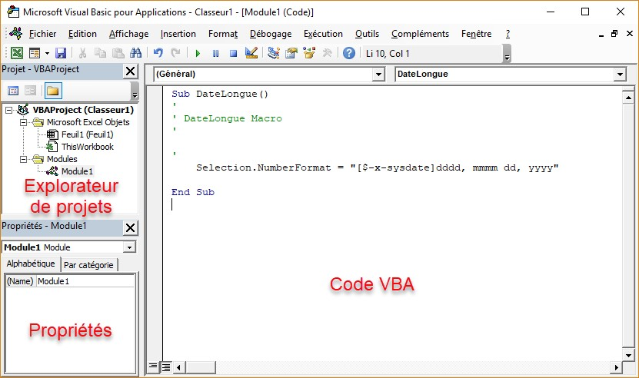

Figure 3: figure du Microsoft Visual basic pour applications

**4.2.2 Justification du choix du VBA Excel**

C’est une application développée par un langage de programmation appelé VBA (Visual Basic studio). On a utilisé le Microsoft Excel grâce à son utilité et la diversité de ses applications dans les entreprises industrielle, financière ou des services. De plus, outre que l’ensemble de formules et des outils de Microsoft Excel qui assurent la puissance et la flexibilité, le langage VBA permet de créer des applications personnalisées, interagir avec d’autres applications tels que : Outlook, Word, Site Web, Système d’exécution manufacturière (MES) et ERP et permet de même de se connecter à une base de données et exécuter des requêtes SQL. De plus, le langage VBA est tellement intuitif et performant ayant une syntaxe souple qu’on peut créer des solutions sur mesure.

**5.Conclusion**

Après avoir complété l’étape de l’étude du projet en se rapportant aux différentes notions déployées durant le stage, ce qui nous ramène au chapitre suivant qui attaque la partie la plus importante à savoir le projet développé.

# Chapitre 3 : Réalisation du projet

**1.Introduction**

A ce stade, on est arrivé à l’étape la plus importante qui s’intéresse au développement du projet en expliquant les étapes de la réalisation et analysant le résultat obtenu dans ce chapitre.

**2.** **Préparation de la base de données**

La première étape dans notre projet est de préparer les données extraites de l’ERP Divalto, on commence par importer le fichier ayant la base de données afin de pouvoir afficher les tables par une requête SQL.

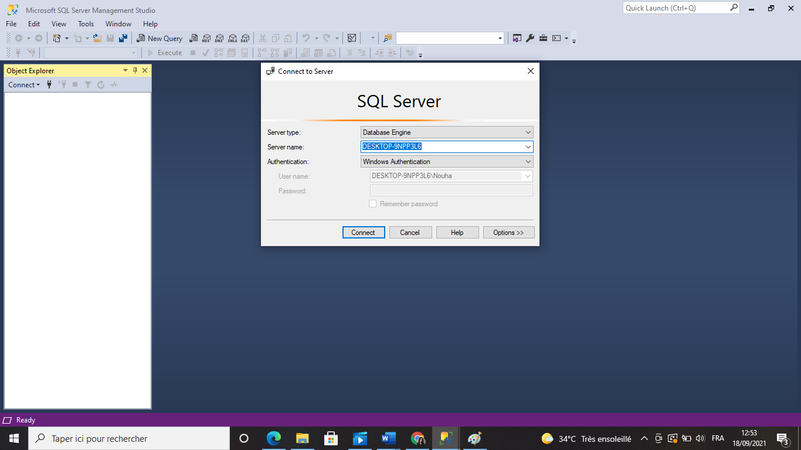

Figure 4: Connexion de SSMS au réseau local

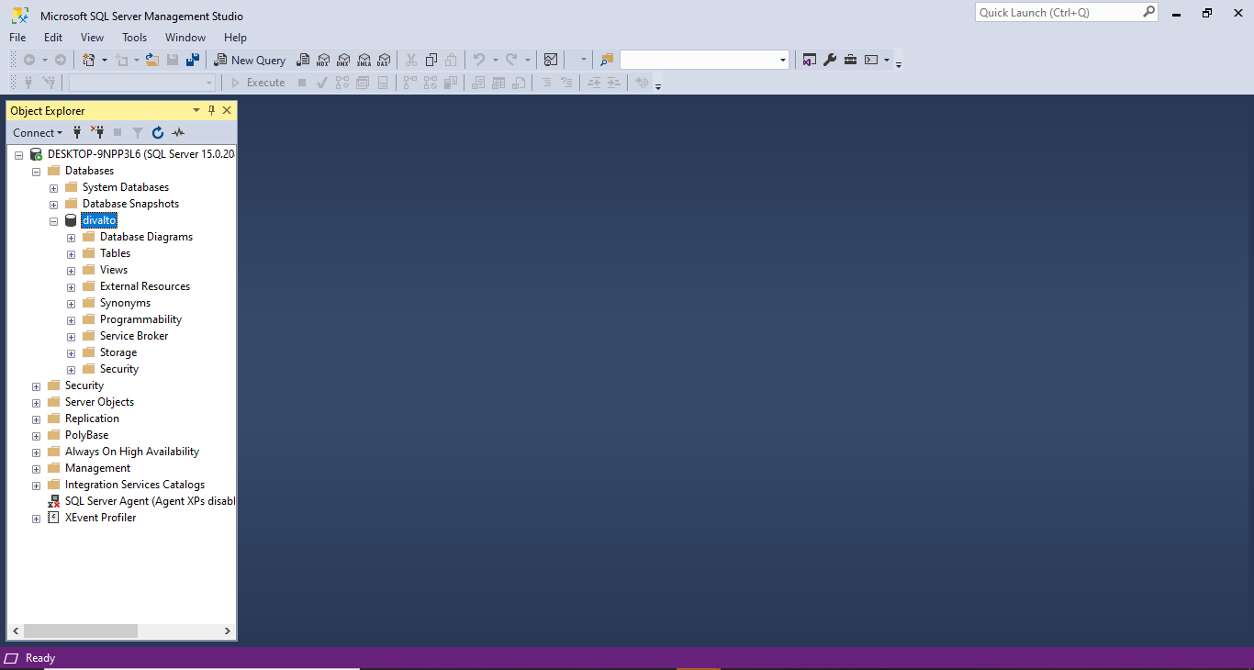

Figure 5 : Importation du fichier de base de données

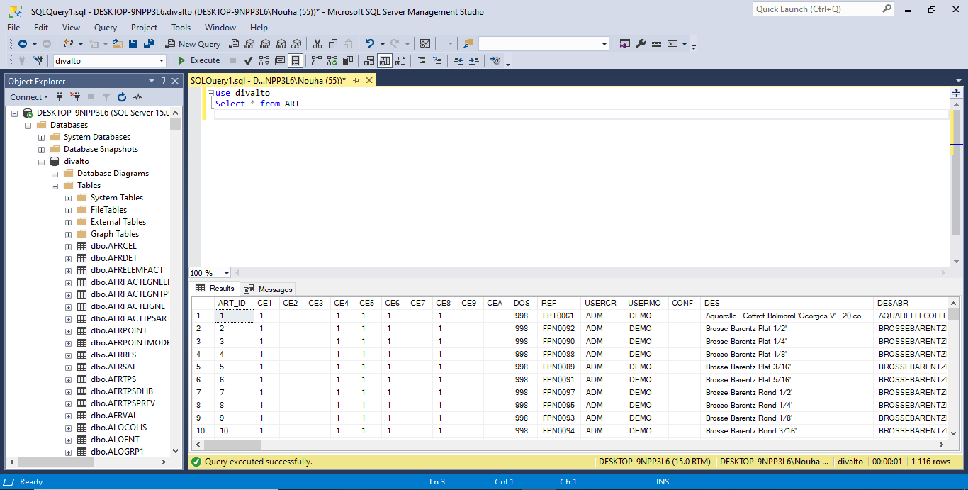

Figure 6: Affichage des tables de base de données

Après avoir pouvoir afficher la base de données dans la SSMS, on a remarqué que les tables ont des noms compliqués et ne sont pas facile à connaitre. On a donc besoin de bien identifier les tables.

|  |  |
| --- | --- |
| T1 | Liste des codes adresses |
| T020 | Code opération |
| VPR | Liste des commerciaux |
| T036 | Nature produit |
| T012 | Famille statistique article |
| T026 | Mode de transport |
| T006 | Table de liste des règlements |
| T122 | Table de planification |
| ART | Liste des articles |
| ENT | Détermination de chiffre d’affaires de client |
| MOUV | Vente\achat par article |
|  |  |

Figure 7: Tableau d'identification des tables

L’étape suivante est de connecter la base de données située dans la SSMS avec l’Excel qui est une étape indispensable puisque notre projet est de créer un connecteur SQL-Excel. Ce qui nécessite la création d’une fonction de connexion/déconnexion appelée « seConnecter » qui retourne un résultat de type Boolean ; si la connexion est établie elle affiche « True » si non on affiche « False ».

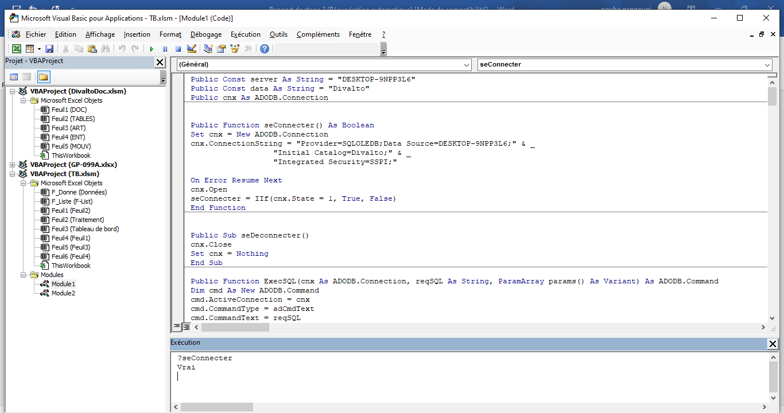

Figure 8:Connexion de SQL avec Excel

Et « seDeconnecter » qui arrête la connexion et n’affiche rien.

Après avoir établi la connexion entre SSMS et EXCEL, on doit créer une fonction qui affiche les données nécessaires situés dans les tables de SQL server tels que : commercial, pays, ville, famille statistique, prix unitaire, client, date de commande et quantité commandé et les afficher dans un tableau Excel afin de les traiter pour la création du tableau de bord.

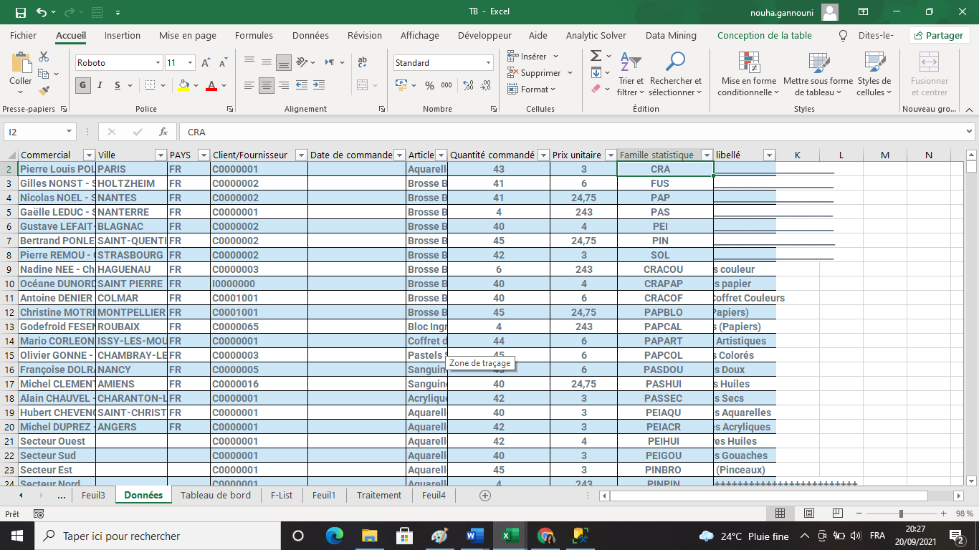

Figure 9: Affichage des donnés dans Excel

Le problème qui nous a été proposé c’est que les données n’ont pas le même clé dans chaque table ce qui nous pousse à chercher un indice commun pour toutes les tables en le considérant comme clé du dictionnaire et ayant les autres cases comme valeurs pour qu’on puisse organiser les données de chaque opération dans le tableau.

**3.Développement du tableau de bord**

La réalisation d’un tableau de bord est unique car pour chaque tableau son spécification qui répond à une certaine problématique. Mais il y a des étapes communes pour chaque tableau de bord. En premier lieu on doit commencer par identifier l’objectif du tableau en précisant à quelles questions doit répondre le tableau de bord c’est-à-dire déterminer les besoins et les exigences. Ensuite, on doit créer sa maquette. En effet, vu qu’on a identifié le problème et on est en train de répondre à ces questions on doit à ce stade déterminer l’emplacement des valeurs clés à présenter, les graphiques, les tableaux de valeurs, les boutons de choix, etc. En outre, préciser les sources de données qui est le tableau Excel ayant les données importées du SSMS par le code VBA qi doivent être structurées de manière à voir des entêtes de colonnes explicites et uniques et une seule ligne pour chaque enregistrement de donnés. En fait, cette opération facilite la synthèse de données avec des formules et des tableaux de croisés dynamiques. Puis, on doit préparer une feuille de calcul qui est très essentielle dans le produit final ou on utilise des formules, des tableaux croisés dynamiques et des filtres dans la feuille de calcul pour créer le moteur du tableau de bord Excel. Enfin la dernière étape est de créer la feuille de synthèse qui est le tableau de bord Excel.

**3.1 Tableau de vente**

Pour notre projet on s’intéresse au développement du tableau de vente ayant la liste des commerciaux, les clients, les ventes (les quantités des produits vendus, le prix unitaire), et la production ainsi que le rapport des ventes par mois supportés par des graphes explicatifs pour bien analyser le rendement de l’entreprise et préciser les problèmes en essayant de les résoudre dans l’objectif d’améliorer et d’optimiser les bénéfices.

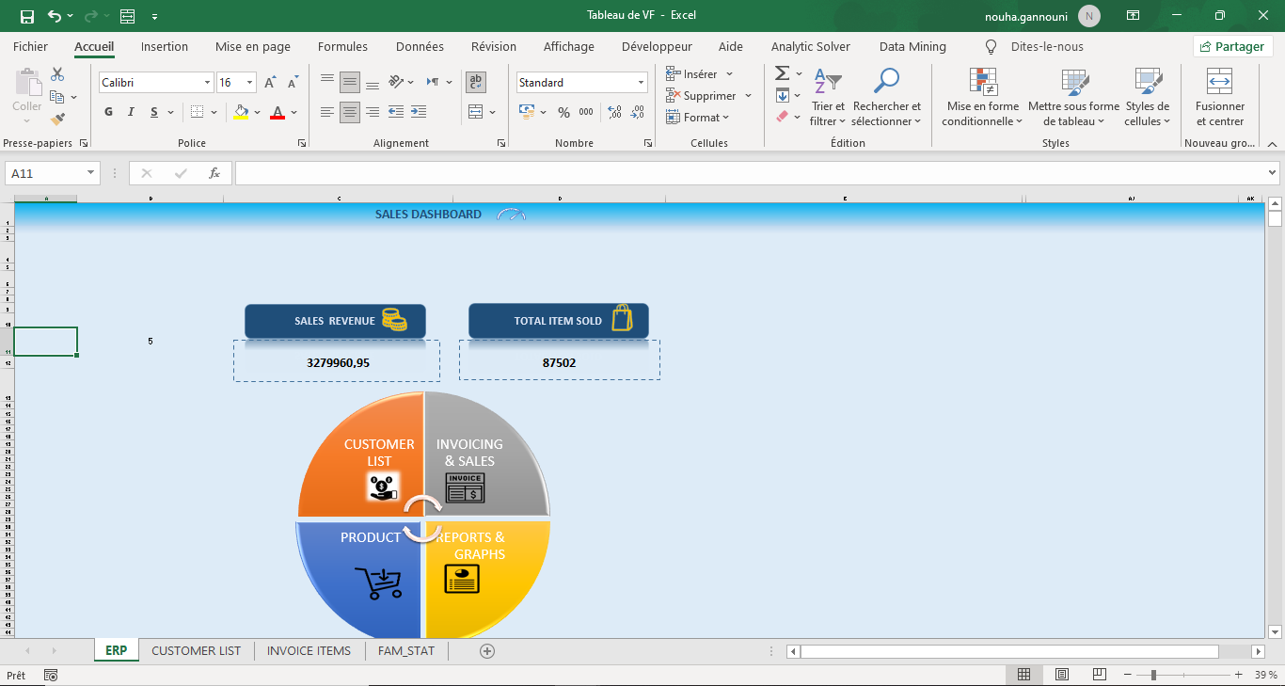

Figure 10: Tableau de vente

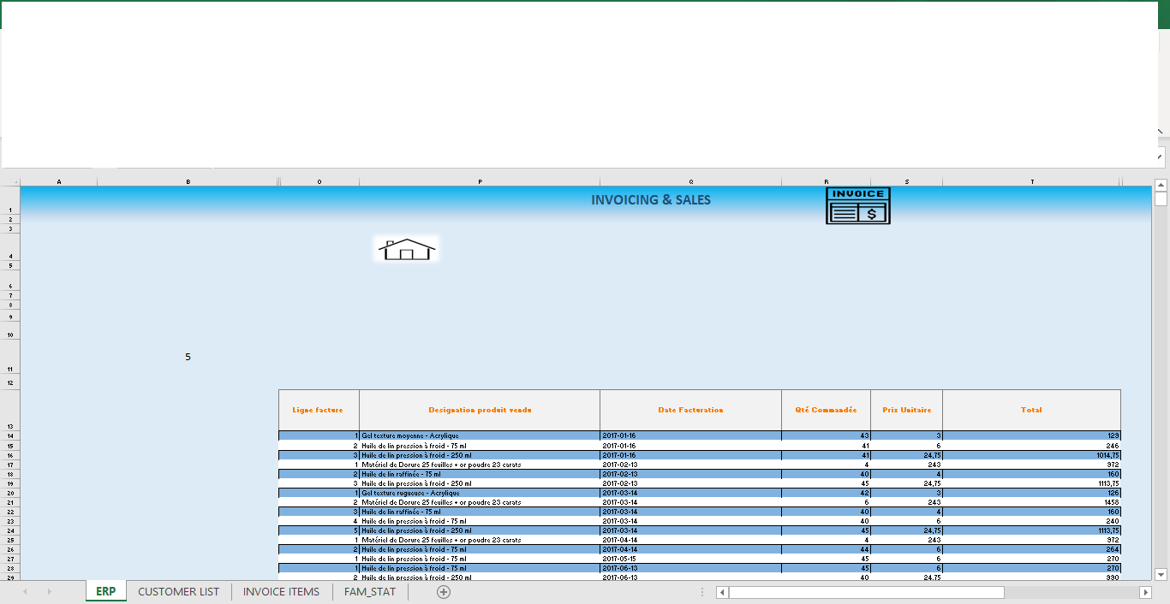

Figure 11: Liste des ventes

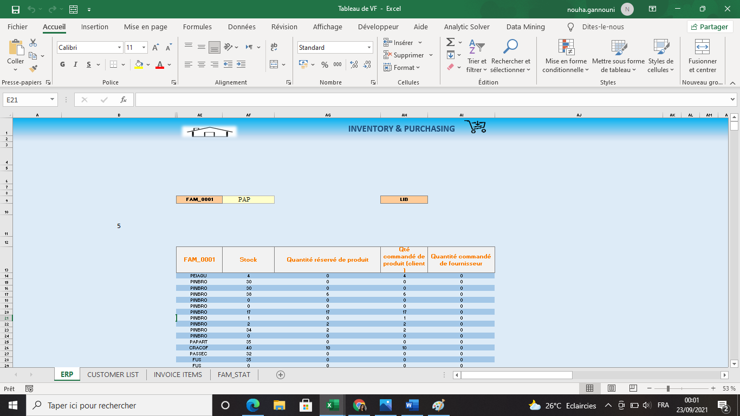

Figure 12: liste des produits

**4.Conclusion**

Après la réalisation du projet, il est clair que le tableau de bord joue un rôle indispensable pour la visualisation et l’analyse des données de l’ERP qui sont complexes et pour la sélection des informations les plus importantes.

# CONCLUSION GENERALE

Après avoir accompli ce stage, il faut insister sur l’importance de l’utilisation de nouvelles technologies pour traiter les données situées dans les ERP complexes tels que divalto. Dans ce contexte il s’avère que les solutions Office sur mesure sont de très bonne efficacité et c’est ce qui justifie qu’ils sont en vogue.

Mon stage d’ingénieur au sein l’entreprise « Excel-lence » était une occasion profitable pour pratiquer ce que j’ai appris, développer mes connaissances et apprendre à manipuler des nouveaux logiciels notamment le VBA. Ce stage m’a permis aussi de gérer plusieurs taches et travailler en équipe. Il m’a offert une opportunité d’assister à des réunions à côté d’une équipe professionnelle.

A la fin de ce stage, j’ai développé ma vision sur le monde professionnel, mes compétences techniques et mes Softskills.

# Références bibliographiques

# Netographie

[1] : http://excel-lence.com/, consulté le 25 juillet 2021.

[2] : https://docs.microsoft.com/en-us/sql/ssms/sql-server-management-studio-ssms?view=sql-server-ver15

[3] : https://www.excel-pratique.com/fr/vba

[4] : <https://www.choisirmonerp.com/erp/definition-d-un-erp>

[5] : https://www.divalto.com/